Oficio N° 20.164

rrp/cga

S.127ª/372ª

VALPARAÍSO, 14 de enero de 2025

Tengo a honra comunicar a US. que la Cámara de Diputados, en sesión del día de hoy, a solicitud del diputado Juan Irarrázaval Rossel, acordó remitir a la Comisión de la Familia, para su discusión, votación e informe, en carácter de comisión técnica, el proyecto de ley que modifica diversos cuerpos legales para prohibir y sancionar la maternidad subrogada, correspondiente al boletín N° 17.337-07, inicialmente asignado a la Comisión de Constitución, Legislación, Justicia y Reglamento.

Lo que pongo en vuestro conocimiento, por orden de la señorita Presidenta de la Cámara de Diputados, y en virtud del referido acuerdo.

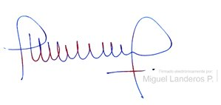

MIGUEL LANDEROS PERKIC

Secretario General de la Cámaa de Diputados